Plaidoyer réquisitoire.

Exemple de réquisitoire :
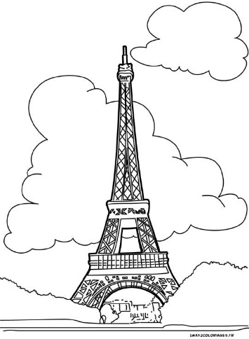
Nous venons, écrivains, peintres, sculpteurs, architectes amateurs passionnés de la beauté, jusqu'ici intacte, de Paris, protester de toutes nos forces, de toute notre indignation, au nom du goût français méconnu, au nom de l'art et de l'histoire français menacés, contre l'érection, en plein cœur de notre capitale, de l'inutile et monstrueuse Tour Eiffel, que la malignité publique, souvent empreinte de bon sens et d'esprit de justice, a déjà baptisée du nom de "Tour de Babel".
(Les artistes contre la Tour Eiffel, Le Temps, 14 février 1887)

Version sonore

